Санкт-Петербургский политехнический университет Петра Великого

Институт компьютерных наук и технологий

Кафедра «Измерительные информационные технологии»

Работа допущена к защите

Заведующий кафедрой

_____________М.В.Окрепилов

«_____»_____________2017г.

**Нейросетевой фильтр для адаптивного разделения сигналов**

12.03.01 Приборостроение

**Выпускная квалификационная работа**

**на соискание степени бакалавра**

Студент группы 43505/21

____________________Р.И. Масленников

(подпись)

Руководитель

______________доц, к.т.н.Г. Ф. Малыхина.

(подпись)

Санкт-Петербург

2017

**СОДЕРЖАНИЕ**

Введение 3

1. Анализ методов получения и обработки сигналов электрокардиограммы 4

1.1 Получение сигналов электрокардиограмм 5

1.2 Трудности при снятии ЭКГ, физиологические артефакты и помехи. 9

1.3 Фильтрация ЭКГ для устранения помех 10

2. Обзор методов адаптивной фильтрации сигналов 12

2.1 Слепые методы обработки ЭКГ сигналов 13

2.2 Постановка задачи бакалаврской работы 15

Введение

***Актуальность.***

Фильтрация и разделение сигналов электрокардиограммы (ЭКГ) от помех позволит врачу или автоматизированной медицинской системе более точно определить клиническую картину и выполнить постановку диагноза пациенту.

***Цель и задачи НИР.***

Анализ и рассмотрение методов получения и обработки сигналов электрокардиограммы. Обзор алгоритмов адаптивной фильтрации ЭКГ сигналов.

***Краткие результаты.***

В разделе 1 рассмотрены основные методы получения и обработки сигналов электрокардиограмм.

В 1.1 сделан обзор основных принципов получения сигналов ЭКГ.

В 1.2 рассмотрены проблемы и трудности возникающие при снятии ЭКГ.

В 1.3 рассмотрены основные виды помех возникающие в процессе получения и съема ЭКГ.

В разделе 2 рассмотрены алгоритмы слепой обработки сигналов ЭКГ.

В 2.1 выполнено обоснование применения метода слепого разделения сигналов. Рассмотрены алгоритмы базирующиеся на статистических критериях разделения сигнала.

В 2.2 Выполнена постановка задачи бакалаврской работы.

# Анализ методов получения и обработки сигналов электрокардиограммы

***Актуальность главы.***

Методы снятия ЭКГ с пациента.

***Цель главы.***

***Результаты главы по параграфам.***

Внедрение электрокардиографии в клиническую практику датским врачом Уильямом Эйнтховеном в 1903 г. ознаменовало начало новой эры в методах медицинской диагностики, связанной с использованием электроники в медицинской технике1. С тех пор электроника, а впоследствии компьютеры, стали неотъемлемыми компонентами систем анализа биомедицинских сигналов, выполняя различные задачи, начиная от регистрации данных и их предварительной обработки с целью устранения артефактов и до выделения диагностических признаков и их интерпретации. Электронное оборудование и компьютеры начали применяться для исследования широкого спектра биологических и физиологических систем и явлений, таких как электрическая активность сердечно-сосудистой системы, мозга, нейромышечной системы и системы пищеварения; изменениядавления в сердечно-сосудистой системе; звуки и сигналы вибрации от сердечно-сосудистой, мышечно-скелетной и дыхательной систем; магнитные поля мозга.

Начальным шагом в исследовании физиологических систем является разработка соответствующих датчиков и аппаратуры для преобразования изучаемых явлений в электрический сигнал, поддающийся измерению. Следующий шаг –– фильтрация и анализ сигналов. Клинически важная информация в сигнале часто замаскирована шумами и наводками.

Вследствие этого возникает потребность в методах для обработки и фильтрации сигналов реализованных с помощью электронной аппаратуры или компьютеров. Обработка биомедицинских сигналов до недавнего времени была, в основном, направлена на решение следующих видов задач: фильтрацию шумов или сетевой наводки; спектральный анализ для выявления частотных характеристик сигнала; моделирование для представления свойств и параметризации исследуемых процессов.

Тенденции последнего времени направлены на качественный и объективный анализ физиологических систем и явлений через анализ сигналов. Направление, связанное с анализом биомедицинских сигналов, достигло такого уровня, когда возможно практическое применение методов обработки сигналов и распознавания образов для эффективной и совершенной неинвазивной диагностики.

Для того что бы повысить точность и достоверность диагностики, нужно использовать методы обработки и фильтрации медицинских сигналов. Обработанные сигналы могут быть использованы для более точной диагностики проводимой экспертом или автоматической системой диагностики, что повышает качество медицинской помощи и ускоряет процесс постановки диагноза.

## Получение сигналов электрокардиограмм

Природа электрокардиограмм. Электрокардиограмма (ЭКГ) является электрическим проявлением сократительной активности сердца и может быть остаточно легко записана с помощью поверхностных электродов, помещённых на конечности или на грудь. ЭКГ, возможно, является наиболее широко известным, признанным и используемым биомедицинским сигналом. Частота сердечного ритма, измеряемая в ударах в минуту (уд./мин), может быть легко оценена подсчётом хорошо различимых волн. Более важным является тот факт, что форма волн ЭКГ изменяется под действием сердечно-сосудистых заболеваний и патологий, таких как ишемия миокарда и инфаркт, гипертрофия желудочков, а также нарушения проводимости.

Сердце представляет собой четырехкамерный насос с двумя предсердиями для сбора крови и двумя желудочками для выталкивания крови. На Рис. 1 приведено схематическое изображение этих четырёх камер и основных сосудов, соединенных с сердцем.

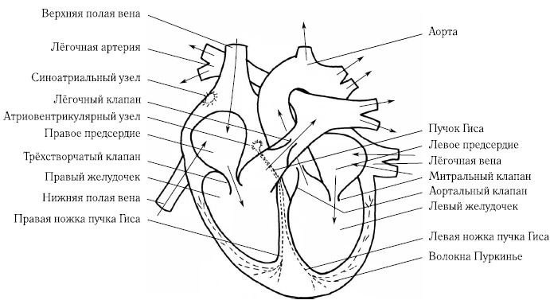

Рисунок 1. Схематическое представление камер, клапанов, сосудов и проводящей системы сердца

***Электрическая система сердца.*** Координированные электрические процессы и специализированная проводящая система, свойственная только сердцу, играют главную роль в ритмической сократительной активности сердца. Форма сигнала ЭКГ генерирующаяся вследствие сердечной активности имеет характерный вид см. Рисунок 2.

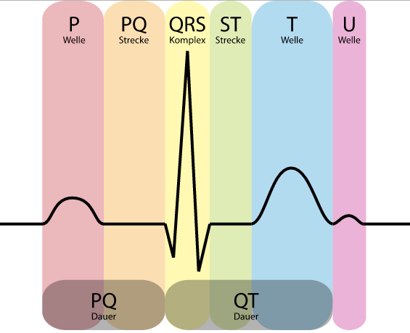

Рисунок 2. QRS-комплекс на ЭКГ

Обычно на ЭКГ можно выделить 5 зубцов: P, Q, R, S, T. Иногда можно увидеть малозаметную волну U. Зубец P отображает процесс деполяризации миокарда предсердий, комплекс QRS — деполяризации желудочков, сегмент ST и зубец T отражают процессы реполяризации миокарда желудочков.

Реполяризация — процесс, во время которой восстанавливается исходный потенциал покоя мембраны клетки после прохождения через неё потенциала действия.

Съём сигнала ЭКГ. Каждая из измеряемых разностей потенциалов в электрокардиографии называется отведением. Отведения I, II и III накладываются на конечности: I — правая рука — левая рука, II — правая рука — левая нога, III — левая рука — левая нога. С электрода на правой ноге показания не регистрируются, его потенциал близок к условному нулю, и он используется только для заземления пациента.

Регистрируют также усиленные отведения от конечностей: aVR, aVL, aVF — однополюсные отведения, они измеряются относительно усреднённого потенциала всех трёх электродов (система Вильсона) или относительно усредненного потенциала двух других электродов (система Гольдбергера, дает амплитуду примерно на 50 % большие). Следует заметить, что среди шести сигналов I, II, III, aVR, aVL, aVF только два являются линейно независимыми, то есть, зная сигналы только в каких-либо двух отведениях, можно, путём сложения/вычитания, найти сигналы в остальных четырех отведениях.

При так называемом однополюсном отведении регистрирующий (или активный) электрод определяет разность потенциалов между точкой электрического поля, к которой он подведён, и условным электрическим нулём. Однополюсные грудные отведения обозначаются буквой V.

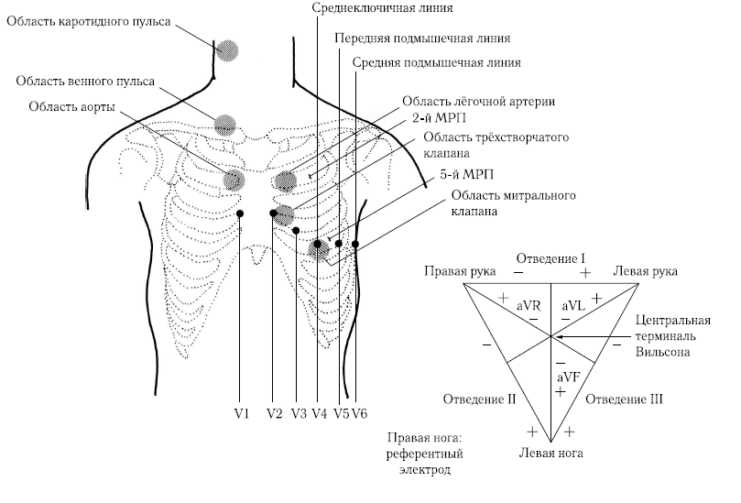

Рисунок 3.Схема установки электродов.

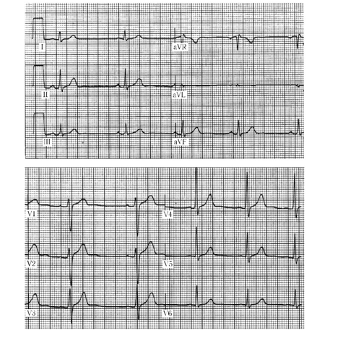

Рисунок 4.Стандартная ЭКГ мужчины в норме в 12 отведениях.

## Трудности при снятии ЭКГ, физиологические артефакты и помехи.

Одним из обязательных предварительных требований для получения хорошего сигнала ЭКГ является расслабленно и спокойное состояние пациента при отсутствии движений. Кашель, напряжение мышц, движения конечностей вызывают соответствующие сигналы электромиограммы (ЭМГ), играющие роль нежелательных артефактов. При отсутствии каких бы то ни было движений, единственной мышечной активностью, остающейся у пациента, будет деятельность сердечной мышцы. При использовании грудных отведений даже нормальное дыхание может вызвать сопутствующую ему ЭМГ грудных мышц, накладывающуюся на изучаемую ЭКГ. Эффективным решением данной проблемы является задержка дыхания пациентом на несколько секунд. Однако это предложение неприемлемо при длительном мониторном наблюдении пациентов в критическом состоянии или при записи ЭКГ младенцев; в таких случаях для удаления артефактов используются методы *цифровой обработки сигналов и адаптивной фильтрации*.

Снятие ЭКГ затрудненно при высокой мышечной активности пациента, что приводит к высокому уровню ЭМГ помехи. Полученную смесь сигналов ЭМГ и ЭКГ требуются разделить. Для этого используются методы *цифровой обработки сигналов и адаптивной фильтрации* с использованием *нескольких каналов сигнала*.

Особый случай возникает при снятии ЭКГ плода с использованием поверхностных электродов, устанавливаемых на животе матери: в этой ситуации ЭКГ матери является помехой. Какие-либо волевые или внешние способы удаления этой помехи либо неосуществимы, либо нежелательны, поэтому здесь также требуется применение *методов адаптивной фильтрации* с использованием *нескольких каналов сигнала*.

## Фильтрация ЭКГ для устранения помех

***Высокочастотные помехи в ЭКГ.*** Эти помехи могут быть вызваны усилителями, записывающей системой, наводкой от сопутствующего электромиографического сигнала и т. д. Кроме того, показанный сигнал был искажён сетевой наводкой 60 Гц (и её гармониками), которую, ввиду низкочастотного характера самого сигнала ЭКГ, также можно рассматривать как часть высокочастотного шума. Устраняются с помощью фильтров низких частот.

***Сетевая наводка в ЭКГ.*** Наиболее часто встречающийся тип периодических артефактов в биомедицинских сигналах –– это сетевая наводка с частотой 50 или 60 Гц. Если из-за искажения или усечения сигнала форма волны сетевой наводки не является чистой синусоидой. Обычно устраняется режекторным фильтром.

ЭМГ помехи и интерференция ЭКГ плода и матери

...

# Обзор методов адаптивной фильтрации сигналов

***Адаптивная фильтрация***. Фильтры с постоянными параметрами (весами или коэффициентами) наиболее хорошо подходят для случаев, когда характеристики сигнала и шума (случайного или структурированного) являются стационарными и известными. Разработка фильтров для частотной области требует детального знания спектрального состава сигнала и шума. Такие фильтры не применимы, когда характеристики сигнала или шума меняются во времени, т. е. когда они не стационарны. Они также не применимы в случаях, когда спектральный состав сигнала и помех существенно перекрывается.

В ситуации, когда два сигнала ЭКГ (или сигналы ЭМГ и ЭКГ) появляются в точке съёма сигнала и складываются в некоторой пропорции. В смеси спектры этих сигналов занимают те же самые или сходные частотные диапазоны, и следовательно использование фильтров с постоянными параметрами не позволит их разделить. Такая ситуация требует использования фильтра, который может обучаться или адаптироваться к характеристикам помехи, оценивать мешающий сигнал и удалять его из смеси для получения требуемого сигнала. Это требует от фильтра способности автоматически подстраивать импульсную характеристику (а следовательно –– и частотную) по мере того, как меняются характеристики сигнала и/или помехи.

Таким образом, для устранения нестационарных помех из нестационарных сигналов имеет смысл использования адаптивных фильтров и изменяющимися в процессе работы весами (коэффициентами).

Однако, адаптивные фильтры не позволяют сделать разделение смеси двух разных сигналов (как например ЭКГ и ЭМГ) по этому нужно использовать другой подход.

## Слепые методы обработки ЭКГ сигналов

При постоянном характере ЭМГ помех для их устранения из ЭКГ сигнала обычных полосовых фильтров не достаточно. Требуется использование методов адаптивной фильтрации для разделения сигналов с разными статистическими характеристиками.

Для устранения ЭМГ помехи из ЭКГ сигнала нужно произвести разделение сигналов. Так как характеристики ЭМГ помехи заранее не известны данную проблему можно классифицировать как проблему слепого разделения сигналов (Blind signal separation (BSS)).

Слепое разделение сигналов - проблема разделения набора исходных сигналов из множества смешанных сигналов, без информации (или с очень небольшим количеством информации) об источнике сигналов или в процессе смешивания.

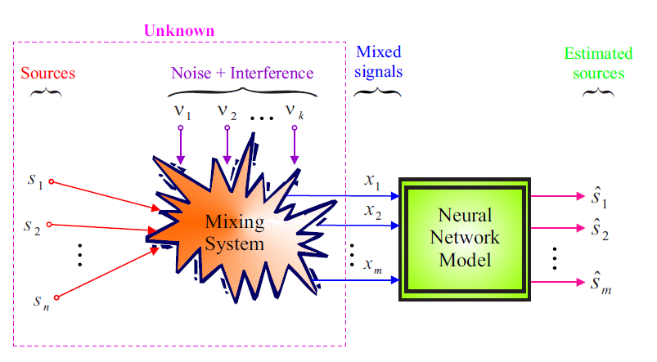

Рисунок 2.1.Общая схема проблемы слепого разделения сигналов

В обобщенном виде проблема слепого разделения сигналов может быть представлена следующим образом см. Рисунок 2.1. Имеется вектор наблюдений массива датчиков  полученных из нелинейной динамической системы. Цель, найти обратную систему и с ее помощью оценить исходные сигналы .  - оценка исходных сигналов , выполненная с каким то заранее известным априорным знанием о характеристиках системы. Исходные сигналы полагаются статистический независимыми. Предпочтительно, чтобы построенная обратная система была адаптивной в смысле отслеживания изменяющихся нестационарных характеристик сигналов см. Рисунок 2.2.

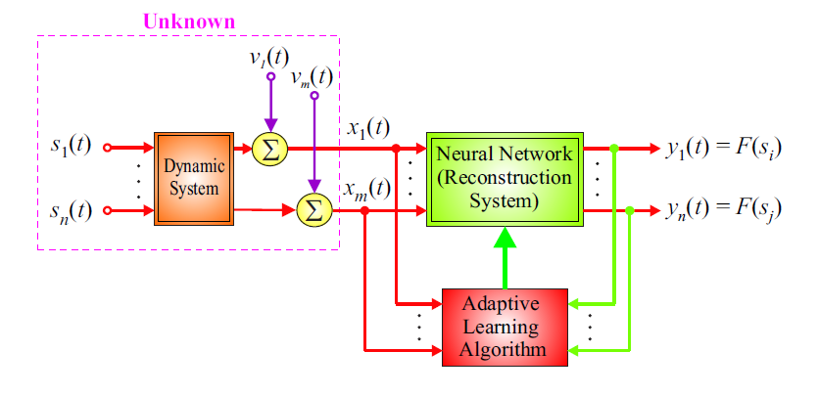

Рисунок 2.2. Нелинейная модель с аддитивным шумом v(t).

Во многих случаях исходные сигналы смешанны линейно. Основная цель, чтобы адаптивная система из вектора наблюдений извлекла исходные сигналы, без информации о самой динамической системе.Однако, требуется наличие априорной информации о исходных сигналах, которая позволит отличить их друг от друга.

Статистические методы разделения сигналов.В разделе будут рассматриваться алгоритмы основанные на методе независимого анализа компонентов (Independent Component Analysis (ICA)). Этот метод использует представление обрабатываемого сигнала не во временной или частотной области, а в статистической области представления сигнала1. Таким образом, согласно этим методам, отсчеты обрабатываемого сигнала будут проектироваться на набор осей согласно выбранному статистическому критерию. Это выгодно отличает методы использующие статистический подход к представлению данных в сравнении например с методами использующими частотный, ведь в первом случае данные спроектированные на отдельные оси подразумевают свою статистическую независимость, в отличие от частотного представления (например с помощью преобразования Фурье), где только независимость подразумевается.

Вторым важным отличием между статистическими методами и методами основанными на преобразовании Фурье является то, что данные проектируются на компоненты Фурье преобразования фиксированным образом, когда в PCA и ICA преобразованиях данные проектируются на оси в зависимости от их структуры. Конкретные оси, на которые данные будут проецироваться, заранее не известны и обнаруживаются в процессе анализа. Если статистические характеристики сигналов меняются со временем, то и оси на которые они проецируются тоже изменятся.

Проекции сигналов на конкретные оси естественным образом позволяет выделить исходные источники сигналов и возможно определить более отчетливо особенности структуры исходных сигналов.

## Постановка задачи бакалаврской работы

Фильтрация и разделение сигналов электрокардиограммы (ЭКГ) от помех позволит врачу или автоматизированной медицинской системе более точно определить клиническую картину и выполнить постановку диагноза пациенту.

Цель. Разработка программного обеспечения разделения смеси сигналов ЭКГ.

Задачи. Для достижения цели нужно решить след задачи: